**LAPORAN PRAKTIKUM**

**PEMROGRAMAN II**

**MODUL 1**



**STRUKTUR DASAR KODE JAVA**

**Oleh:**

**Muhammad Ryan Rizky Rahmadi NIM. 2210817310001**

**PROGRAM STUDI TEKNOLOGI INFORMASI**

**FAKULTAS TEKNIK**

**UNIVERSITAS LAMBUNG MANGKURAT**

**MARET 2023**

# LEMBAR PENGESAHAN

**LAPORAN PRAKTIKUM PEMROGRAMAN II**

**MODUL 1**

Laporan Praktikum Pemrograman II Modul 1: Struktur Dasar Kode Java ini disusun sebagai syarat lulus mata kuliah Praktikum Pemrograman II. Laporan Prakitkum ini dikerjakan oleh:

Nama Praktikan : Muhammad Ryan Rizky Rahmadi

NIM : 2210817310001

|  |  |
| --- | --- |
| Menyetujui,  Asisten Praktikum  Bachrul Uluum  NIM. 2010817210025 | Mengetahui,  Dosen Penanggung Jawab Praktikum  Andreyan Rizky Baskara, S.Kom., M.Kom.  NIP. 19930703 201903 1 011 |

# DAFTAR ISI

LEMBAR PENGESAHAN 1

DAFTAR ISI 2

DAFTAR GAMBAR 3

DAFTAR TABEL 4

SOAL 1 5

A. Source Code 5

B. Output Program 7

C. Pembahasan 7

SOAL 2 9

A. Source Code 9

B. Output Program 10

C. Pembahasan 10

SOAL 3 11

A. Source Code 11

B. Output Program 12

C. Pembahasan 12

SOAL 4 13

A. Source Code 13

B. Output Program 15

C. Pembahasan 15

SOAL 5 17

A. Source Code 17

B. Output Program 18

C. Pembahasan 18

LINK GIT HUB 19

# DAFTAR GAMBAR

Gambar 1.1 Screenshoot Output Soal 1 7

Gambar 2.2 Output Screenshoot Soal 2 10

Gambar 3.3 Output Screenshoot Soal 3 12

Gambar 4.4 Output Screenshoot Soal 4 15

Gambar 5.5 Output Screenshoot Soal 5 18

# DAFTAR TABEL

Tabel 1.1 Soal 1 5

Tabel 2.1 Source Code Soal 1 7

Tabel 3.2 Soal 2 9

Tabel 4.2 Source Code Soal 2 10

Tabel 5.3 Soal 3 11

Tabel 6.3 Source Code Soal 3 12

Tabel 7.4 Soal 3 13

Tabel 8.4 Source Code Soal 4 15

Tabel 9.5 Soal 5 17

Tabel 10.5 Source Code Soal 5 17

# SOAL 1

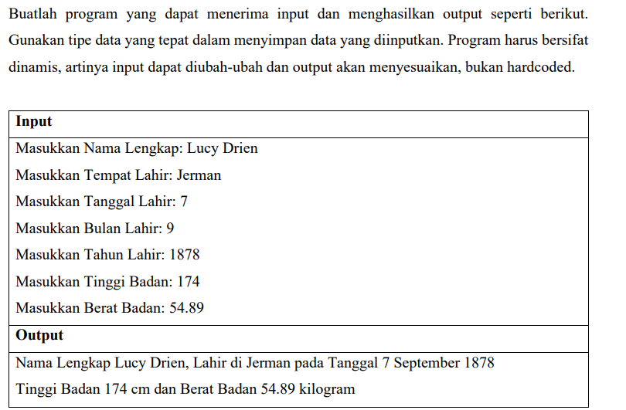

Tabel 1.1 Soal 1

## Source Code

|  |  |
| --- | --- |
| 1  2  3  4  5  6  7  8  9  10  11  12  13  14  15  16  17  18  20  21  22  23  24  25  26  27  28  29 30  31  32  33  34  35  36  37  38  39  40  41  42  43  44  45  46  47  48  49  50  51  52  53  54  55  56  57  58  59  60  61  62  63  64  65  66  67  69  70  71  72  73  74  75  76  77  78  79  80  81  82  83 | import java.util.Scanner;  public class PRAK101_2210817310001_MUHAMMADRYANRIZKYRAHMADI {  public static void main(String[] args){  String namapanjang;  String tempatlahir, namabulan = "";  int tanggallahir,bulanlahir, tahunlahir, tinggibadan;  float beratbadan;  Scanner namy = new Scanner (System.*in*);  System.*out*.print("Masukan Nama Lengkap : ");  namapanjang = namy.nextLine();  System.*out*.print("Masukan Tempat Lahir : ");  tempatlahir = namy.next();  System.*out*.print("Masukan Tanggal Lahir : ");  tanggallahir = namy.nextInt();  System.*out*.print("Masukan Bulan Lahir : ");  bulanlahir = namy.nextInt();  switch (bulanlahir){  case 1:  namabulan = "Januari";  break;  case 2:   namabulan = "Febuari";  break;  case 3:  namabulan = "Maret" ;   break;  case 4:   namabulan = "April";  break;  case 5:   namabulan = "Mei";  break;  case 6:   namabulan = "Juni";  break;  case 7:   namabulan = "Juli";  break;  case 8:   namabulan = "Agustus";  break;  case 9:  namabulan = "September";  break;  case 10:  namabulan = "Oktobor";  break;  case 11:  namabulan = "November";  break;  case 12:  namabulan = "Desember";  break;   }  System.*out*.print("Masukkan Tahun Lahir : ");  tahunlahir = namy.nextInt();  System.*out*.print("Masukkan Tinggi Badan : ");  tinggibadan = namy.nextInt();  System.*out*.print("Masukkan Berat Badan : ");  beratbadan = namy.nextFloat();   System.*out*.print("Nama Lengkap "+ (namapanjang)+", Lahir di "+ (tempatlahir)  + " pada Tanggal "+ (tanggallahir)+" "+ (namabulan)+" "+(tahunlahir)+ " Tinggi Badan "+(tinggibadan)+" cm "+ " dan Berat Badan "+(beratbadan)+" kilogram");    } } |

Tabel 2.1 Source Code Soal 1

## Output Program

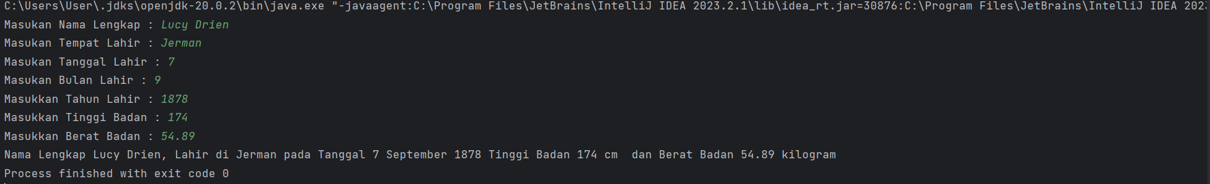

Gambar 1.1 Screenshoot Output Soal 1

## Pembahasan

Line 1 : *Import,*  perintah untuk program memasukkan bahasa java sehingga aktif.

Line 2 : *Public*, kunci pada java yang dapat diakses kelas *class* lain.

Line 4 dan 83 : {}, penanda awal dan akhir *block code*.

Line 5 : *Static*, fungsi yang dapat dieksekusi langsung tanpa harus melakukan instansiasi objek. *Void*, tidak ada nilai balik atau *return.* *String[] args*, adalah parameters.

Line 6-7 : *String*, tipe data teks yang berisikan karakter lebih.

Line 8-9: *int,* tipe data *integer* atau menerima bilangan bulat.

Line 10 : *float* tipe data *float* atau menerima bilangan desimal.

Line 11, : *Scanner* untuk menginput data.

Line 13,16,20,23,64,67,71,dan 75 : *System.out.println*  mencetak sesuatu dari program sebagai *output.*

Line 26-62 : *Switch,* membuat suatu menu yang di sebut *case* untuk membadandingkan sebuah nilai variable.

# SOAL 2

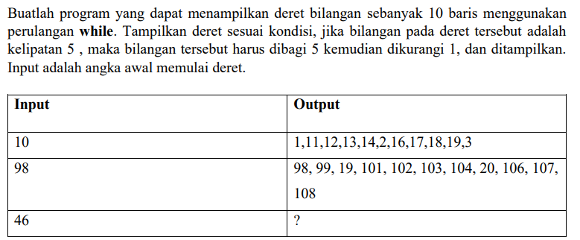

Tabel 3.2 Soal 2

## Source Code

|  |  |
| --- | --- |
| 1  2  3  4  5  6  7  8  9  10  11  12  13  14  15  16  17  18  19  20  21  22  23  24  25 | import java.util.Scanner;  public class PRAK102_2210817310001_MUHAMMADRYANRIZKYRAHMADI {  public static void main(String[] args) {  Scanner namy = new Scanner(System.*in*);  System.*out*.print(" ");  int angka = namy.nextInt();  int derets = 1;  while (derets <= 11) {  int bilangan;  if (angka % 5 == 0) {  bilangan = (angka / 5) - 1;  } else {  bilangan = angka;  }  System.*out*.print(bilangan + ", ");  if (derets % 5 == 0) {  System.*out*.println(derets);  }  angka++;  derets++;  }  } } |

Tabel 4.2 Source Code Soal 2

## Output Program



Gambar 2.2 Output Screenshoot Soal 2

## Pembahasan

Line 1 : *Import,*  perintah untuk program memasukkan bahasa java sehingga aktif.

Line 3 : *Public*, kunci pada java yang dapat diakses kelas *class* lain.

Line 4 dan 25 : {}, penanda awal dan akhir *block code*.

Line 5 : *Static*, fungsi yang dapat dieksekusi langsung tanpa harus melakukan instansiasi objek. *Void*, tidak ada nilai balik atau *return.* *String[] args*, adalah parameters.

Line 6 : *Scanner* untuk menginput data.

Line 7 dan 19 : *System.out.print*  mencetak sesuatu dari program sebagai *output.*

Line 8-9, dan 11: *int,* tipe data *integer* atau menerima bilangan bulat.

Line 10 : *While* untuk perulangan pada kondisi hingga terpenuhi.

Line 12,14 dan 18 : *If Else* untuk memberikan kondisi *true* atau *false.*

Line 21-22 : ++ atau *increment*  untuk menambah variable satu angka.

# OAL 3

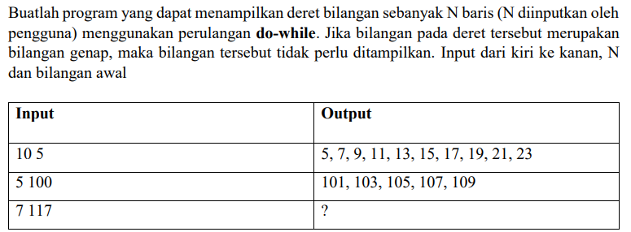

Tabel 5.3 Soal 3

## Source Code

|  |  |
| --- | --- |
| 1  2  3  4  5  6  7  8  9  10  11  12  13  14  15  16  17  18  19  20  21  22  23  24  25  26  27 | import java.util.Scanner;  public class PRAK103_2210817310001_MUHAMMADRYANRIZKYRAHMADI {  public static void main(String[] args) {  Scanner namy = new Scanner(System.*in*);  System.*out*.print(" ");  int N = namy.nextInt();  System.*out*.print(" ");  int bilanganpertama = namy.nextInt();  int baris = 1;  int bilangan = bilanganpertama;  do {  if (bilangan % 2 != 0) {  System.*out*.print(bilangan);  if (baris % 5 != 0 && baris != N) {  System.*out*.print(", ");  }  bilangan += 2;  }  if (baris % 5 == 0) {  System.*out*.println();  }  baris++;  } while (baris <= N);  } } |

Tabel 6.3 Source Code Soal 3

## Output Program

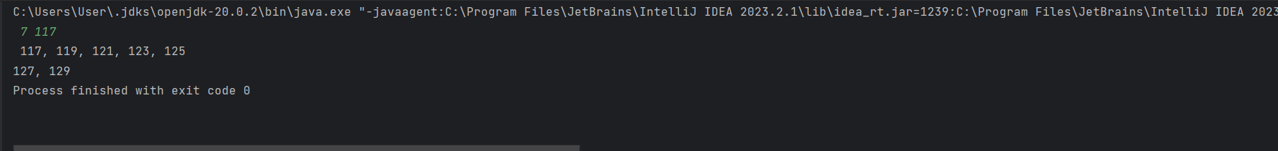

Gambar 3.3 Output Screenshoot Soal 3

## Pembahasan

Line 1 : *Import,*  perintah untuk program memasukkan bahasa java sehingga aktif.

Line 3 : *Public*, kunci pada java yang dapat diakses kelas *class* lain.

Line 4 dan 27 : {}, penanda awal dan akhir *block code*.

Line 5 : *Static*, fungsi yang dapat dieksekusi langsung tanpa harus melakukan instansiasi objek. *Void*, tidak ada nilai balik atau *return.* *String[] args*, adalah parameters.

Line 6 : *Scanner* untuk menginput data.

Line 7, 9, 15, 17, dan 22 : *System.out.print*  mencetak sesuatu dari program sebagai *output.*

Line 8, 10 - 12: *int,* tipe data *integer* atau menerima bilangan bulat.

Line 13 dan 25 : *Do While* untuk perulangan terleb.ih dahulu, lalu memerika kondisi atau syaratnya

Line 14 dan 21 : *If Else* untuk memberikan kondisi *true* atau *false.*

Line 24 : ++ atau *increment*  untuk menambah variable satu angka.

# SOAL 4

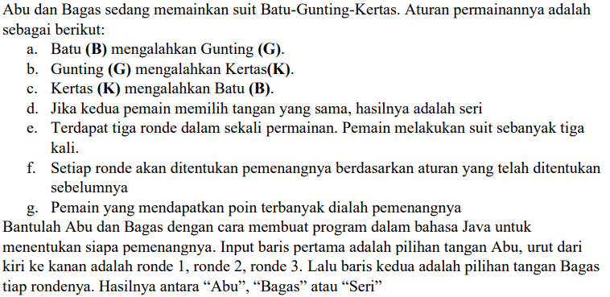

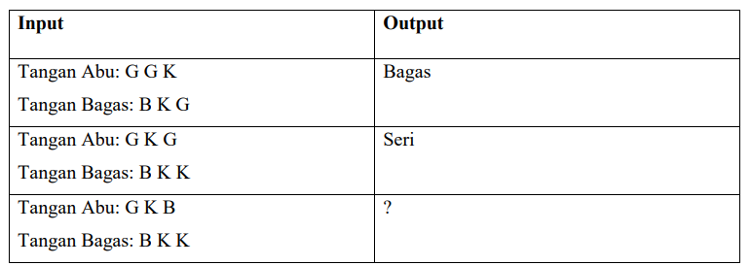

Tabel 7.4 Soal 3

## Source Code

|  |  |
| --- | --- |
| 1  2  3  4  5  6  7  8  9  10  11  12  13  14  15  16  17  18  19  20  21  22  23  24  25  26  27  28  29  30  31  32  33  34  35  36  37  38  39  40  41  42  43  44  45  46  47  48  49  50  51  52  53  54  55  56  57  58  59  60  61  62  63  64  65  66  67  68  69  70  71  72  73  74  75  76  77 | import java.util.Scanner;  public class PRAK104_2210817310001_MUHAMMADRYANRIZKYRAHMADI {  public static void main(String[] args) {  Scanner namy = new Scanner(System.*in*);   System.*out*.print(" Tangan Abu : ");  char abuRonde1 = namy.next().charAt(0);  System.*out*.print(" ");  char abuRonde2 = namy.next().charAt(0);  System.*out*.print(" ");  char abuRonde3 = namy.next().charAt(0);  System.*out*.print(" Tangan Bagas : ");  char bagasRonde1 = namy.next().charAt(0);  System.*out*.print(" ");  char bagasRonde2 = namy.next().charAt(0);  System.*out*.print(" ");  char bagasRonde3 = namy.next().charAt(0);   int abuScore = 0;  int bagasScore = 0;   if ((abuRonde1 == 'B' && bagasRonde1 == 'G') ||  (abuRonde1 == 'G' && bagasRonde1 == 'K') ||  (abuRonde1 == 'K' && bagasRonde1 == 'B')) {  abuScore++;  } else if ((abuRonde1 == 'G' && bagasRonde1 == 'B') ||  (abuRonde1 == 'K' && bagasRonde1 == 'G') ||  (abuRonde1 == 'B' && bagasRonde1 == 'K')) {  bagasScore++;  }  if ((abuRonde2 == 'B' && bagasRonde2 == 'G') ||  (abuRonde2 == 'G' && bagasRonde2 == 'K') ||  (abuRonde2 == 'K' && bagasRonde2 == 'B')) {  abuScore++;  } else if ((abuRonde2 == 'G' && bagasRonde2 == 'B') ||  (abuRonde2 == 'K' && bagasRonde2 == 'G') ||  (abuRonde2 == 'B' && bagasRonde2 == 'K')) {  bagasScore++;  }  if ((abuRonde3 == 'B' && bagasRonde3 == 'G') ||  (abuRonde3 == 'G' && bagasRonde3 == 'K') ||  (abuRonde3 == 'K' && bagasRonde3 == 'B')) {  abuScore++;  } else if ((abuRonde3 == 'G' && bagasRonde3 == 'B') ||  (abuRonde3 == 'K' && bagasRonde3 == 'G') ||  (abuRonde3 == 'B' && bagasRonde3 == 'K')) {  bagasScore++;  }  if (abuScore > bagasScore) {  System.*out*.println("Abu");  } else if (abuScore < bagasScore) {  System.*out*.println("Bagas");  } else {  System.*out*.println("SERI");  }  } } |

Tabel 8.4 Source Code Soal 4

## Output Program

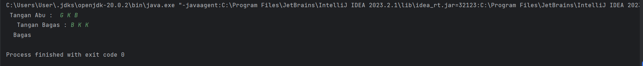

Gambar 4.4 Output Screenshoot Soal 4

## Pembahasan

Line 1 : *Import,*  perintah untuk program memasukkan bahasa java sehingga aktif.

Line 3 : *Public*, kunci pada java yang dapat diakses kelas *class* lain.

Line 4 dan 77 : {}, penanda awal dan akhir *block code*.

Line 5 : *Static*, fungsi yang dapat dieksekusi langsung tanpa harus melakukan instansiasi objek. *Void*, tidak ada nilai balik atau *return.* *String[] args*, adalah parameters.

Line 6 : *Scanner* untuk menginput data.

Line 8, 10, 12, 14, 16, 18, 70,72, dan 74: *System.out.print*  mencetak sesuatu dari program sebagai *output.*

Line 10 : *char* tipe data *char* atau menerima bilangan dan symbol.

Line 24-69 : *If Else* untuk memberikan kondisi *true* atau *false.*

Line 30, 37, 45, 52, 60, dan 67 : ++ atau *increment*  untuk menambah variable satu angka.

# SOAL 5

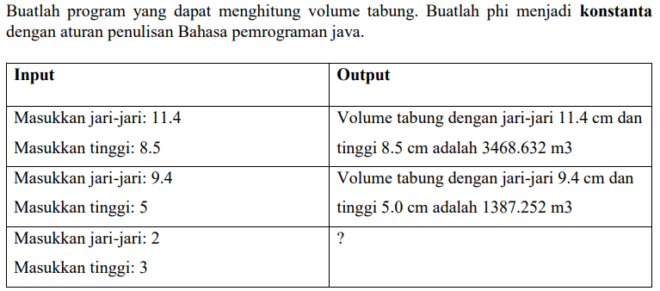

Tabel 9.5 Soal 5

## Source Code

|  |  |
| --- | --- |
| 1  2  3  4  5  6  7  8  9  10  11  12  13  14  15  16  17  18  19  20 | import java.util.Scanner; public class PRAK105_2210817310001_MUHAMMADRYANRIZKYRAHMADI {  public static void main(String [] args){  float jarijari, tinggi, rumus;  double pi = 3.14;  Scanner namy =new Scanner(System.*in*);  System.*out*.print("Masukkan Jari-Jari : ");  jarijari = namy.nextFloat();  System.*out*.print("Masukkan Tinggi : ");  tinggi = namy.nextFloat();  rumus = (float) (pi * (jarijari *jarijari*tinggi));   System.*out*.print("Volume tabung dengan jari-jari "+jarijari+" dan tinggi "+tinggi+" cm adalah "+rumus+" m3");   } } |

Tabel 10.5 Source Code Soal 5

## Output Program

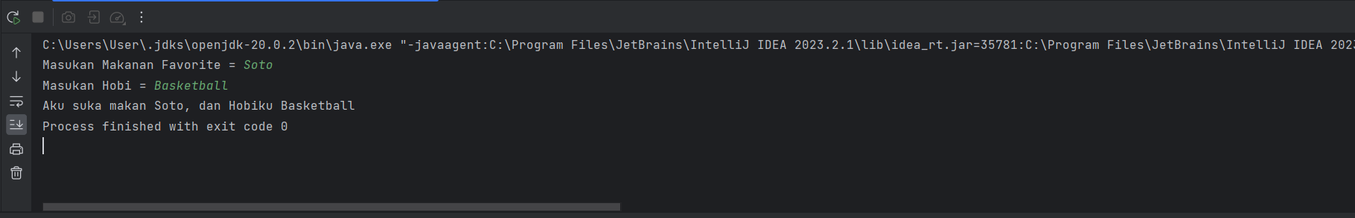

Gambar 5.5 Output Screenshoot Soal 5

## Pembahasan

Line 1 : *Import,*  perintah untuk program memasukkan bahasa java sehingga aktif.

Line 2 : *Public*, kunci pada java yang dapat diakses kelas *class* lain.

Line 3 dan 22 : {}, penanda awal dan akhir *block code*.

Line 4 : *Static*, fungsi yang dapat dieksekusi langsung tanpa harus melakukan instansiasi objek. *Void*, tidak ada nilai balik atau *return.* *String[] args*, adalah parameters.

Line 5 : *float* tipe data *float* atau menerima bilangan desimal.

Line 6 : *double* tipe data *double* atau menerima bilangan desimal.

Line 7, : *Scanner* untuk menginput data.

Line 8, 10, dan 15 : *System.out.print*  mencetak sesuatu dari program sebagai *output.*

# LINK GIT HUB

<https://github.com/RylenRawr/PEMROGRAMAN-II/tree/main/MODUL%201/CLASS>